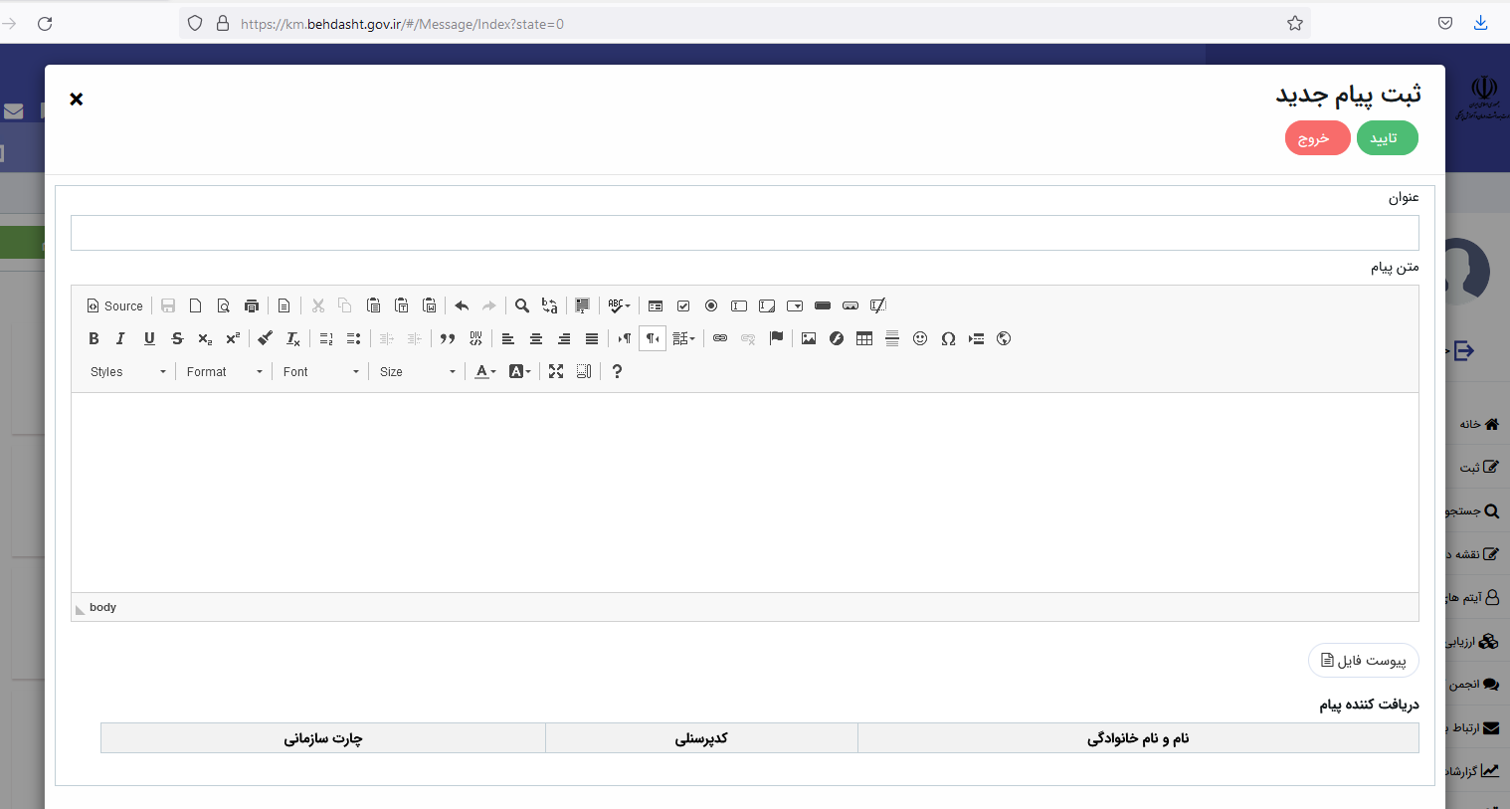

قابل توجه تمامی کارکنان و مدیران شاغل در دانشگاه علوم پزشکی بابل
با توجه به بهرهبرداری از سامانه مدیریت دانش و امکان استفاده کلیه کارکنان، کارشناسان و مدیران محترم دانشگاه در تمامی حالات استخدامی و شغلی جهت بهرهوری و ارتباط موثر کاری بین کارکنان و مدیران، ضمن دعوت به فعالیت در سامانه فوق و ثبت و به اشتراک گذاری تجارب ارزنده شغلی و سایر فعالیتهای دانشی، به اطلاع می رساند، سوالی برای کلیه افراد شاغل دانشگاه علوم پزشکی بابل در سامانه مدیریت دانش طرح گردید: فلذا کلیه افراد ثبت نام شده در سامانه فوق الذکر با مراجعه به آدرس km.behdasht.gov.ir (قسمت اخبار) با پاسخ به سوال مطرح شده حداکثر تا تاریخ 30/9/1400 در این فراخوان شرکت نمایند. ضمناً، از میان پاسخ های دریافتی به بهترین و جامعترین پاسخ گواهی تقدیر صادر خواهد شد.
ارسال پاسخ از طریق منوی ارتباط با دیگران امکانپذیرمی باشد.

